БЕЛ 12. клас
I.Любовта
II.Вярата и надеждата
III.Трудът и творчеството
IV.Изборът и раздвоението
БИБЛИОТЕКАТА НИ РАЗПОЛАГА СЪС СЛЕДНИТЕ ИЗДАНИЯ:
Издателство БГ Учебник.-
Върбанова,Павлина.Как се пише? Основни правила за езикова грамотност.-София :БГ Учебник, 2020.- 304 с.
Върбанова,Павлина. Тематични тестове по български език 12. клас .-София :БГ Учебник, б.г.- 31 с.
Майсторска, Ваня. Тематични тестове по литература 12. клас .-София :БГ Учебник, б.г .-31 с.
Инев, Иван. Матура по български език и литература. Тестови задачи, интерпретативни съчинения и есета. Първа част (по новата изпитна програма) .-София :БГ Учебник, 2021г. -190 с + 36 с.отговори
Инев, Иван. Матура по български език и литература. Тестови задачи, интерпретативни съчинения и есета. Втора част (по новата изпитна програма) .-София :БГ Учебник, 2021г. -188 с. + 35 с. отговори
Инева, Виолета и др. Работни листове по български език и литература. Практически и творчески задачи 11.клас. По новите програми .-София :БГ Учебник ,2020 г. -156 с.
Майсторска, Ваня. Тематични тестове по литература 12. клас .-София :БГ Учебник.
Руневска, Албена; Майсторска, Ваня. Тематични тестове по литература 11. клас .-София :БГ Учебник, 64 с..
Тестове за матура по български език и литература. (Майсторска, Ваня и др.) 11. и 12. клас. По новият формат на изпита. Второ издание .-София :БГ Учебник.2022 г. 176 с.
ИГНАНАТОВА- ВАСИЛЕВА,Росица, Петър Алексиев. Работни листове по български език и литература за 12. Клас.- София: Просвета 1945, 2021г.- 120 с.
Издателство Просвета
ТЕСТОВЕ ЗА МАТУРАТА ПО БЪЛГАРСКИ ЕЗИК И ЛИТЕРАТУРА . 11.-12. клас: по формата от 2022 г : I свитък.- София : Просвета, 2022 г. - 64 с.(Авт. Нели Дамянова и др.)
ТЕСТОВЕ ЗА МАТУРАТА ПО БЪЛГАРСКИ ЕЗИК И ЛИТЕРАТУРА . 11.-12. клас: в 3 модула – като на изпита : II свитък.- София : Просвета, 2022 г. - 84 с. (Авт. Нели Дамянова и др.)
ТЕСТОВЕ ЗА МАТУРАТА ПО БЪЛГАРСКИ ЕЗИК И ЛИТЕРАТУРА . 11.-12. клас: в 3 модула – като на изпита : III свитък.- София : Просвета, 2022 г. - 72 с. (Авт. Нели Дамянова и др.)
Дамянова, Нели , Георгиева, Цветелина Евтимова. 12 тренировъчни теста за матурата по БЕЛ 11.-12. клас .- София : „Просвета – София“ АД, 2022 .- 160 с. : с ил.
МАТЕЕВА-БАЙЧЕВА, Венера и Димитър Байчев. Матурата по литература в таблици 11.- 12. клас. – София: Просвета, 2022г. – 168 с.
ЗАШЕВ,Евг. и др.Как се пише есе за отличен.Помагало за матурата 11.-12. Клас .- София: Просвета, 2021 г. - 92 с.
Издателство КЛЕТ
1.БЪЛГАРСКИ ЕЗИК И ЛИТЕРАТУРА.Подготовка за държавен зрелостен изпит.Общообразователна подготовка 11.-12. Клас.Авт. Димка Николова-Иванова, Борис Минков и др.- София: Клет България, 2021.- 176 с.
Издателство РЕГАЛИЯ
ЩЕРИОНОВА,Елинка. Подготовка за матура [ по] литература 11.-12. Клас: По новата учебна програма : автори, насоки за интерпретации,аргументативни текстове, задачи.. -София:РЕГАЛИЯ 6, 2021 .- 304 с.
ЩЕРИОНОВА,Елинка,Радостина Койчева.20 ( двадесет ) тематични теста.Български език и литература. 11. клас.: По новата учебна програма. –София:РЕГАЛИЯ 6, 2021.-112с.
3. ЩЕРИОНОВА,Елинка,Радостина Койчева. 16 /шестнайсет/ тематични теста.Български език и литература. 12. клас. :По новата учебна програма. София,РЕГАЛИЯ 6, 2021. 88 с.
Издателство КОАЛА ПРЕС
Чернева, Ваня.Практическа граматика.Нови правила.-Пловдив: Коала прес, 2020.- 160 с.
Чернева, Ваня.Литература за матура.Тестове за 11. клас.- Пловдив: Коала прес, 2021.- 104 с. ( Тестове по темите:Родното и чуждото;Миналото и паметта; Обществото и властта;Животът и смъртта и Природата)
Чернева, Ваня.Тренировъчни тестове по български език за ДЗИ и НВО .- Пловдив: Коала прес, 2021.- 143 с.
Издателство КЛЕТ БЪЛГАРИЯ,
Български език.Подготовка за държавен зрелостен изпит.Общообразователна подготовка 11. – 12. клас.-София: КЛЕТ БЪЛГАРИЯ, 2021 .-176 с.
Авт. Димитрова,Димка,Б.Минков и др.

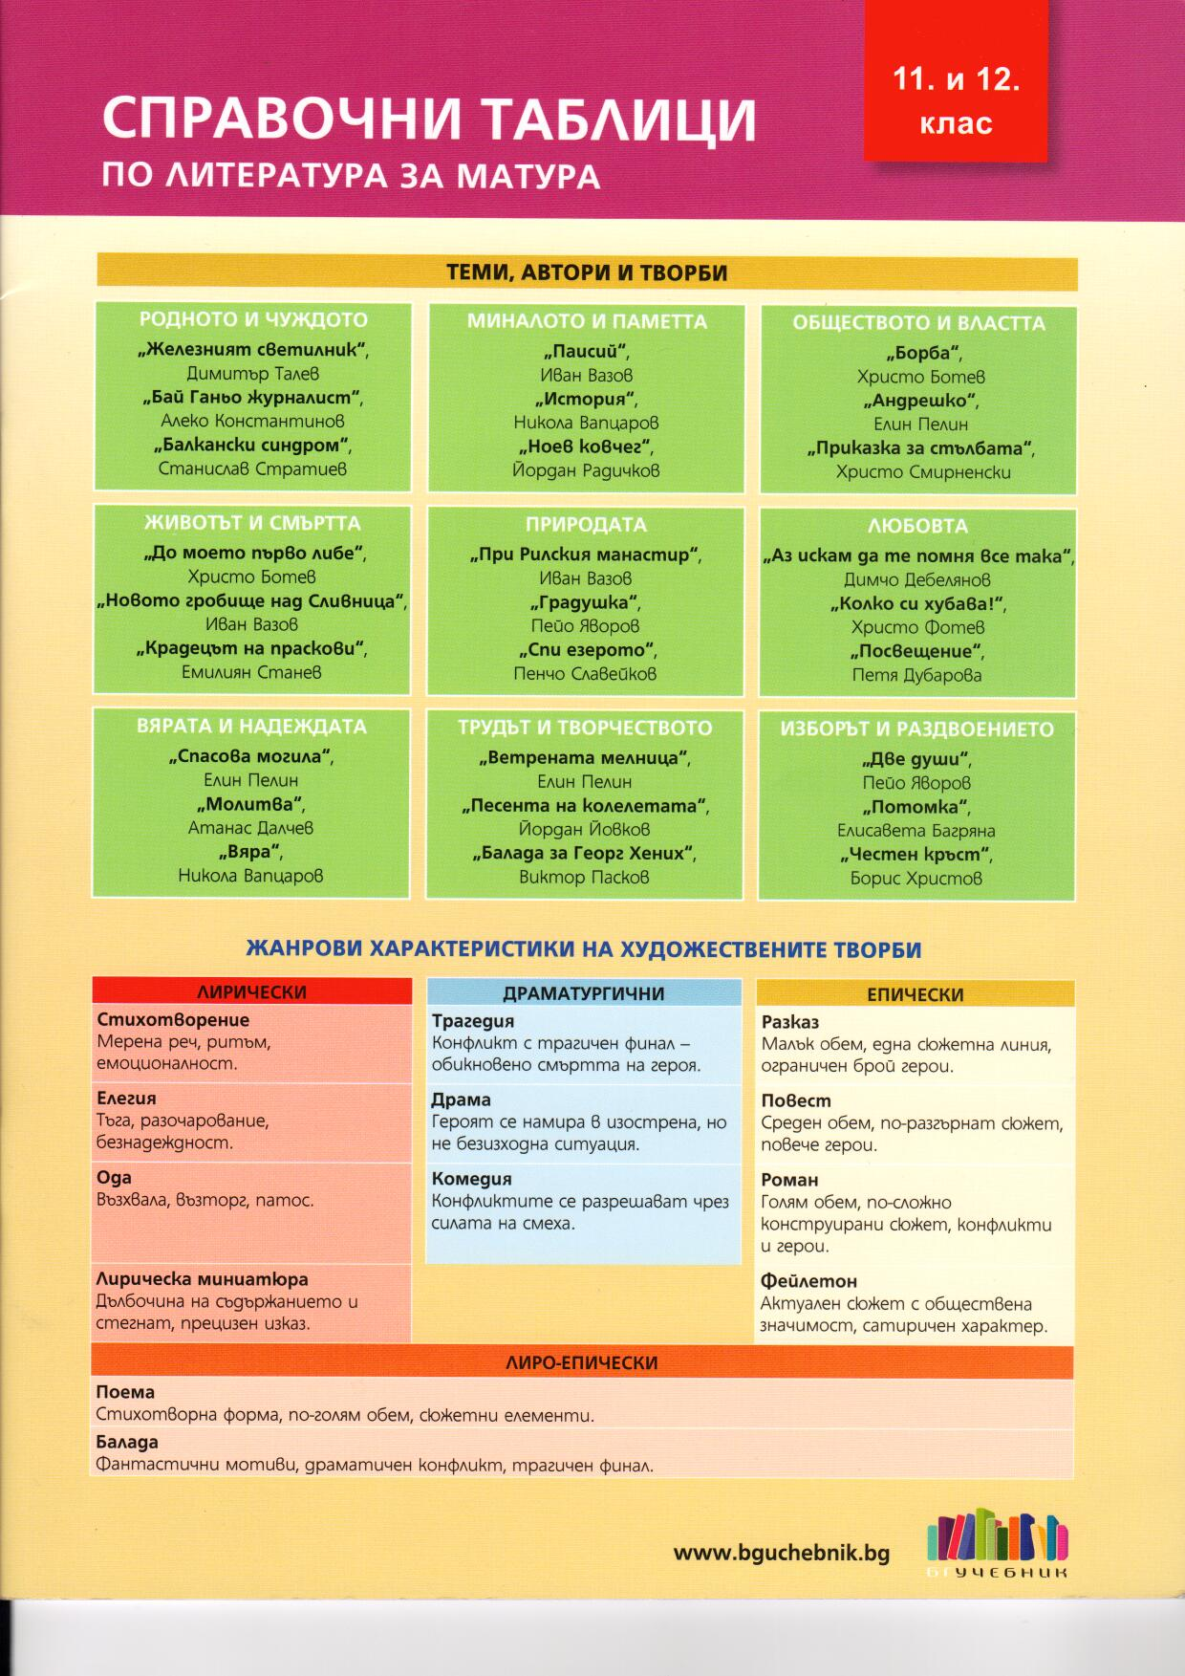
ВАЖНО!
Ваня Майсторска „Справочни таблици по литература за матура 11. и 12. клас. Ползват се само в читалнята на нашата библиотека.
...................................................................................................................................................................
I.Любовта
I. 1.„Аз искам да те помня все така“, Димчо Дебелянов
I. 2.„Колко си хубава“, Христо Фотев
I. 3.„Посвещение“ , Петя Дубарова
Любовта -В: Б ъ л г а р с к и език.Подготовка за държавен зрелостен изпит.Общообразователна подготовка 11. – 12. клас.-София: КЛЕТ БЪЛГАРИЯ, 2021 .- с.54- 64.
Авт. Димитрова,Димка,Б.Минков и др.

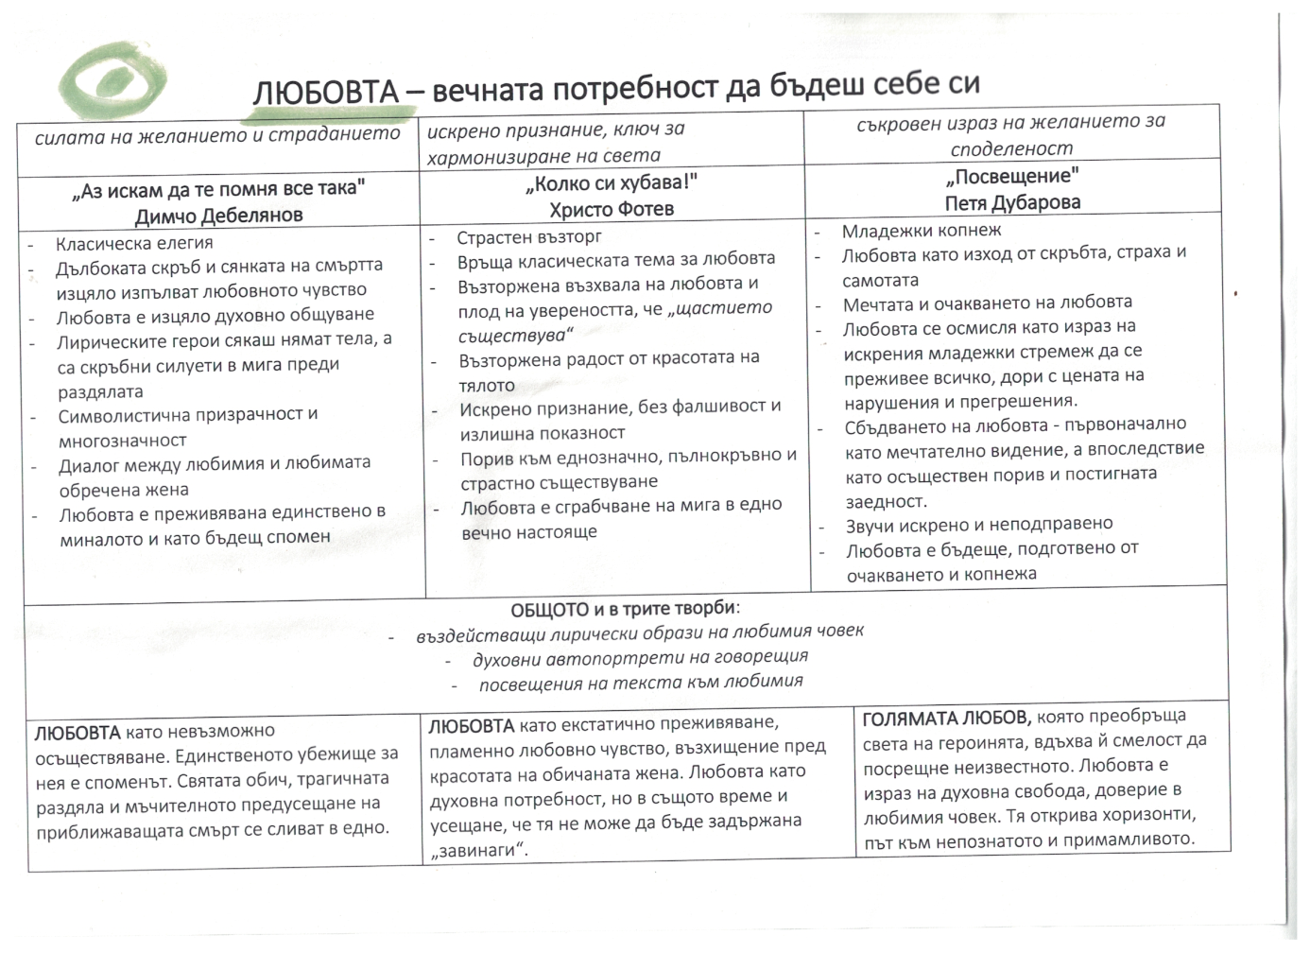
I.Любовта
1. „Аз искам да те помня все така“, Димчо Дебелянов
ДЕБЕЛЯНОВ,Д.Нежният поет с романтична душа .// Р И К И Кандидат –гимназист,№ 31, 18-24 окт.2016, с. 11-12./“Да се завърнеш в бащината къща“ – Миналото в сблъсък с настоящето – „мрачен затвор“ - пак там с.12-13.
ДЕБЕЛЯНОВ,Д.Несбъднатите мечти и реалните спомени .// Р И К И Кандидат –гимназист,№ 32, 25-31 окт.2016, с. 12-13.
ДЕБЕЛЯНОВ,Д. Ярка поетическа индивидуалност.// Р И К И Кандидат –гимназист,№ 31,27 окт.- 2 ноември 2015, с.12-13.
„МИГЪТ НА раздялата“ ( „Аз искам да те помня...“).-В: Гимназист, 2. // Г и м н а з и с т,005 , № 22 , с.6. и 7.
„Да се завърнеш в .... Елегични съзерцания на недосънуваната мечта за щастие // Г и м н а з и с т, 2011 , № 23, с.10.
„ДА СЕ ЗАВЪРНЕШ в бащината къща“ ,“Помниш ли“,“Аз искам да те помня“ // Г и м н а з и с т, 2002 , № 23 , с.5. и 6.
„БЕЗДОМНАТА скръб“- печална участ на поета // Г и м н а з и с т, 2003 , № 22 , с.5.
БЛЯН и спомен в поезията на Дебелянов // Г и м н а з и с т,2006 , №23 , с. 6.
Трагизмът на житейската неосъщественост . // Г и м н а з и с т,2013 , № 23 , с.10. 11. и 12.
I.Любовта
2. „Колко си хубава“, Христо Фотев
I.Любовта
3. „Посвещение“ , Петя Дубарова

..................................................................................................................................................................
II.Вярата и надеждата
II . 1.«Спасова могила», Елин Пелин
II .2.„Молитва», Атанас Далчев
II .3.«Вяра», Никола Вапцаров
Трудът и творчеството -В: Б ъ л г а р с к и език.Подготовка за държавен зрелостен изпит.Общообразователна подготовка 11. – 12. клас.-София: КЛЕТ БЪЛГАРИЯ, 2021 .- с.76- 85.
Авт. Димитрова,Димка,Б.Минков и др.

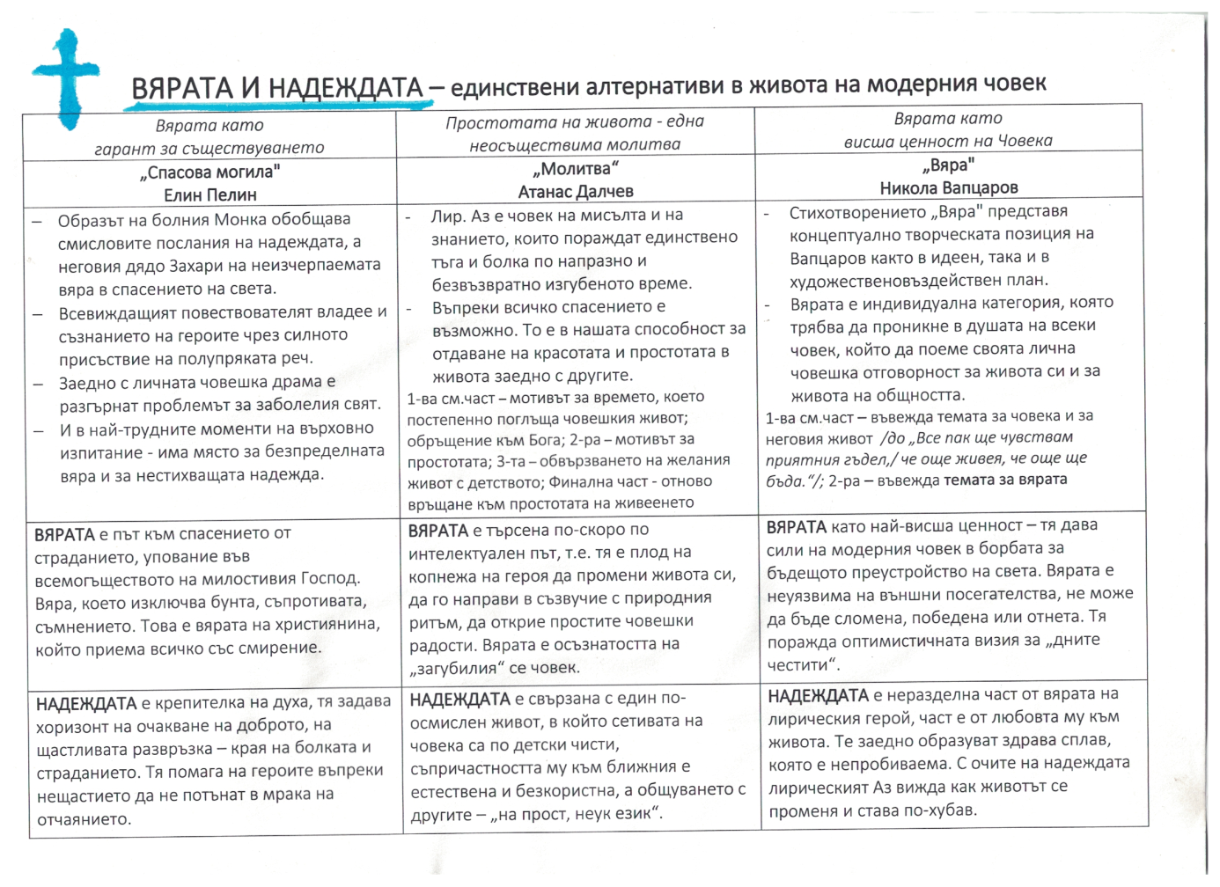
II.Вярата и надеждата
II.1. «Спасова могила», Елин Пелин
ЖИЗНЕУСТОЙЧИВОСТТА СРЕЩУ СТРАДАНИЕТО В РАЗКАЗИТЕ НА Елин ПелинВ. // Г и м н а з и с т,2012 , №21 , с.10 и 11.(„Напаст божия“,“Спасова могила“,“На браздата“,“Ветрената мелница“,“П од манастирската лоза“(
II.Вярата и надеждата
II.2. „Молитва», Атанас Далчев
ЧОВЕКЪТ и светът в поезията... // Г и м н а з и с т, 2002 , №21 , с.7. , , № 22, с.7. и 2012 , №24 , с.11. /„Болница“,“Хижи“,“Вратите“, „ПРозорец““Повест“,“Книгите“,“Метафизичен сонет“ и др./
МОТИВЪТ за самотата и несигурността Аза в стих.“Къщата“ // Г и м н а з и с т, 2005 , №40 , с.7.
СТРАСТИТЕ В УМА И ДУШАТА В ПОЕЗИЯТА НА ДАЛЧЕВ.. // Г и м н а з и с т,2004 , №41 , с. 7. и 10.
ДАЛЧЕВ - годините растат и защитават своята самота // Г и м н а з и с т, 2005 , №1 , с.7.
Философски размисъл за Човека и света // Г и м н а з и с т,2009 , №1 , с.10.
ДАЛЧЕВ – поетът философ // Г и м н а з и с т,2009 , №40, с.10 ;№ 41, с. 11. ;№ 42 с. 10.
ПОЕТИЧЕСКИТЕ ВИДЕНИЯ НА ... // Г и м н а з и с т, 2002 , №36 , с.
ПРОЗРЕНИЕТО НА Далчев за битието и живота // Г и м н а з и с т, 2003 , №21 , с.7.
БИТИЕТО като изпитание за човешката същност // Г и м н а з и с т, 2008 , №2 , с.7.
II.Вярата и надеждата
II.3. «Вяра», Никола Вапцаров
МОТИВЪТ за вярата в поезията на Н.Вапцаров. . // Г и м н а з и с т,2010 , № 26 , с.3.
„ВЯРА“ и „Писмо“Силата на вярата дава живот на мисълта. . // Г и м н а з и с т,2011 , № 15, с.10.-11. № 16, с.10.
„ВЯРА“.Вапцаровата вяра в човешката обич към живота. . // Г и м н а з и с т,2012 , № 13 , с.10. и 11.
ЛЮБОВТА КЪМ ЖИВОТА - вяра в човека. . // Г и м н а з и с т,2003 , № 11 , с.6.
ВЯРАТА,надеждата и любовта в поезията на Н.Вапцаров . // Г и м н а з и с т,2006 , № 14 , с.7.
БОРБА, вяра и живот в поезията на ... . // Г и м н а з и с т, 2014 , №21 , с.11-13.
ВАПЦАРОВАТА вяра в човека и новото време 12. // Г и м н а з и с т 2001 , № 12 , с.7.
ЖИВОТЪТ и смъртта в творчеството на Вапцаров.. // Г и м н а з и с т 2001 , № 23 , с.6.
ОБЩИ човешки ценности в поезията на Вапцаров . // Г и м н а з и с т 2003 , № 16 , с.6. и 7.
СТИЛИСТИЧНИ специфики на Вапцаровия поетичен език.. // Г и м н а з и с т 2004 , № 16 , с.7.
ВАПЦАРОВИТЕ песни за човека /“Завод“,“Двубой“, „Вяра“/ . // Г и м н а з и с т 2005 , № 15 , с.7. и 10.
ВАПЦАРОВАТА романтика и вяра. . // Г и м н а з и с т, 2008 , № 16 , с.6.-7.
ПРЕДСМЪРТНИТЕ стихове на Н.Вапцаров . // Г и м н а з и с т,2008, № 18, с.10.
ПОЕЗИЯТА на Вапцаров – прочит през призмата на междутекстовотостта . // Г и м н а з и с т, 2007 , № 14, с.6. ,№ 15, с.6.
ВАПЦАРОВ.1909 – 1942.Биография. // Г и м н а з и с т, 2010 , № 12, с.7.
ВАПЦАРОВ.Идеи и мотиви в творчеството. // Г и м н а з и с т, № 9, 3-9 март 2015, с. 10.-13.
ДРАМАТА на живота – лична и обществена в „Кино“,““Прощално“ и „Предсмъртно“ . // Г и м н а з и с т,2011 , № 18, с.11.
Поетът – загинал с песен на уста./ Най- важното от биографията на Вапцаров/. // Г и м н а з и с т, № 7, 17-23 февр. 2015, с.13.
ТЕСТ .ВАПЦАРОВ.Изстраданата вяра на Вапцаров .// Г и м н а з и с т, № 12, 28 март 2017, с. 10-13 и ТЕСТ с.13-15.
ВАПЦАРОВ.“Песен за човека“.Песенна изповед и .// Р И К И Кандидат –гимназист,№ 38, 6-12 декември 2016, с.12-14.
ВАПЦАРОВ.Поезия, пропита с вяра, надежда и лябов// Г и м н а з и с т, № 15, 12-18 април 2016, с.11-13. ; № 16, 19-25 април 2016, с.10-11.
....................................................................................................................................
III.Трудът и творчеството

III.1. „Ветрената мелница“, Елин Пелин
III . 2. „Песента на колелетата“, Йордан Йовков
III .3.„Балада за Георг Хених“, Виктор Пасков
Трудът и творчеството -В: Б ъ л г а р с к и език.Подготовка за държавен зрелостен изпит.Общообразователна подготовка 11. – 12. клас.-София: КЛЕТ БЪЛГАРИЯ, 2021 .- с.76- 85.
Авт. Димитрова,Димка,Б.Минков и др.

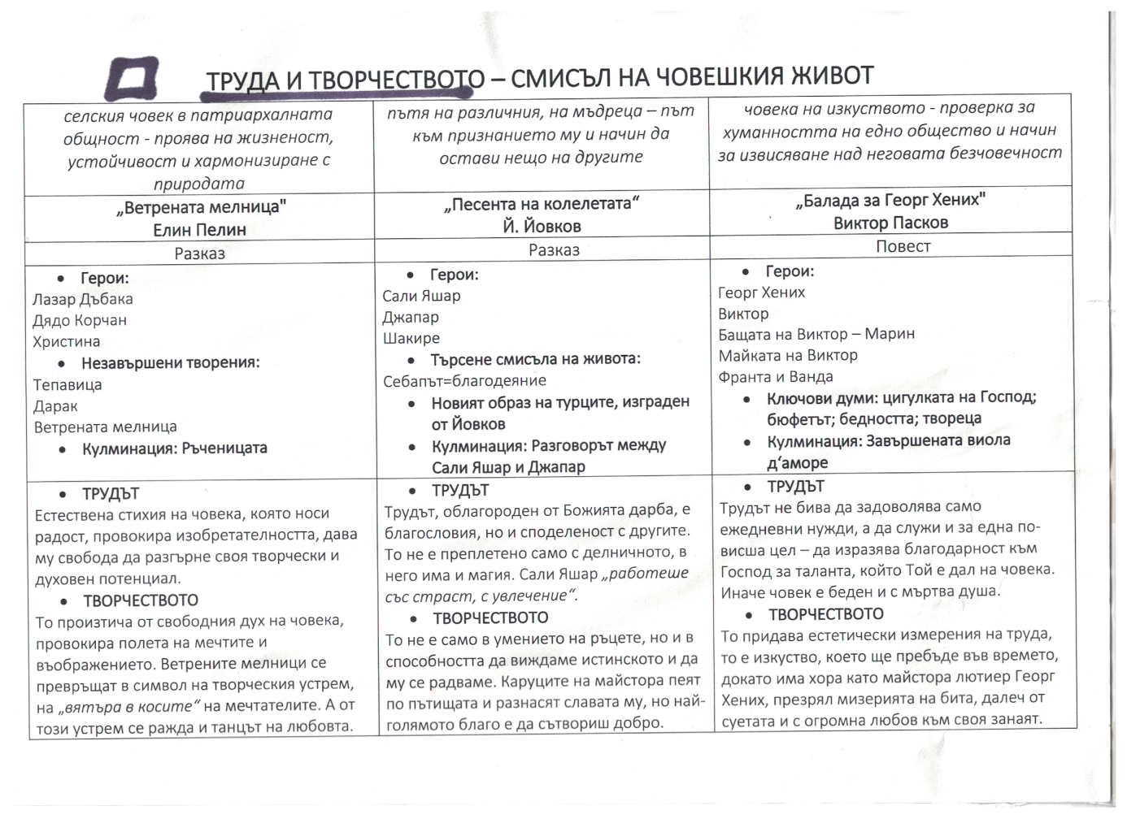
III.Трудът и творчеството
III.1. „Ветрената мелница“, Елин Пелин
ЖИЗНЕУСТОЙЧИВОСТТА СРЕЩУ СТРАДАНИЕТО В РАЗКАЗИТЕ НА Елин ПелинВ. // Г и м н а з и с т,2012 , №21 , с.10 и 11.(„Напаст божия“,“Спасова могила“,“На браздата“,“Ветрената мелница“,“П од манастирската лоза“(
„ВЕТРЕНАТА МЕЛНИЦА“ . // Г и м н а з и с т,2003 , № 19 , с.5.
„ВЕТРЕНАТА МЕЛНИЦА“Една модерна белетристична творба.. // Г и м н а з и с т,2012 , № 21 , с.6 и 7.
„ВЕТРЕНАТА МЕЛНИЦА“ Духовният полет на творческия труд.// Г и м н а з и с т, 2011 , № 19 , с.7 и 10. и № 20 , с.7.
„ВЕТРЕНАТА МЕЛНИЦА“.Танцът на чувството. // Г и м н а з и с т, 2004 , № 24 , с.6.
„ВЕТРЕНАТА МЕЛНИЦА“ .Порив и мечта в разказа... . // Г и м н а з и с т,2000 , № 31 , с.4 и 6.
„ВЕТРЕНАТА МЕЛНИЦА“.Трагизъм, неукротима жизненост и порив към романтичност.. // Г и м н а з и с т,2006 , № 21 , с.6.
„ВЕТРЕНАТА МЕЛНИЦА“ . // Г и м н а з и с т,2001 , № 28 , с.6.
„ВЕТРЕНАТА МЕЛНИЦА“Любовта в творчеството и творчеството в любовта.. // Г и м н а з и с т, 2010 , № 19 , с.6.
III.Трудът и творчеството
III.2. „Песента на колелетата“, Йордан Йовков
„ПЕСЕНТА НА КОЛЕЛЕТАТА“ . // Г и м н а з и с т, № 15, 14-20 април 2015, с 13.
„ПЕСЕНТА НА КОЛЕЛЕТАТА“Пътят и песента в сборника разкази „ПЕСЕНТА НА КОЛЕЛЕТАТА“ „ПЕСЕНТА НА КОЛЕЛЕТАТА“.- В: Гимназист, . // Г и м н а з и с т, 2003 , № 1, с.6.
„ПЕСЕНТА НА КОЛЕЛЕТАТА“.Песен за смисъла на човешкия живот. // Г и м н а з и с т, 2007 , № 03 , с.7.
„ПЕСЕНТА НА КОЛЕЛЕТАТА“.Мъдростта на прозрението на смисъла на човешкия живот . // Г и м н а з и с т, , 2010 , № 7 , с.10. ;№ 8 , с.10 и 11.
„ПЕСЕНТА НА КОЛЕЛЕТАТА“.Творческото начало у човека.8/09 с., . // Г и м н а з и с т, 2009 , № 8 , с.7.
„ПЕСЕНТА НА КОЛЕЛЕТАТА“. Любовта – нравствената красота и сила за животв.... // Г и м н а з и с т, 2011 , № 8 , с.10.
„ПЕСЕНТА НА КОЛЕЛЕТАТА“Същността и мисията на дарбата. // Г и м н а з и с т, 2012 , № 6, с.11 и 12.
„ПЕСЕНТА НА КОЛЕЛЕТАТА“.Прозренията на мъдреца Йовков за човека и битието в“Песента на...“( в папка 2007)
(„ПЕСЕНТА НА КОЛЕЛЕТАТА“).„СТАРОПЛАНИНСКИ легенди“.“Песента на колелетата“.Метафоричен образ на духовността. // Г и м н а з и с т, 2013 , № 7 , с.10 и 1
III.Трудът и творчеството
III.3.. „Балада за Георг Хених“, Виктор Пасков
„Балада за Георг Хених“.СТЕФАНОВ,Валери. Майсторът и болестта на века.- В: С т е ф а н о в,В. Българска литература ХХ век .Дванадесет сюжета .-София :Анубис, 2003. - с.354-362.
.......................................................................................................................................
IV.Изборът и раздвоението
IV .1 „Две души“, Пейо Яворов
IV .2.„Потомка“, Елисавета Багряна
IV .3. „Честен кръст“, Борис Христов
Изборът и раздвоението -В: Б ъ л г а р с к и език.Подготовка за държавен зрелостен изпит.Общообразователна подготовка 11. – 12. клас.-София: КЛЕТ БЪЛГАРИЯ, 2021 .- с.86- 93
Авт. Димитрова,Димка,Б.Минков и др.

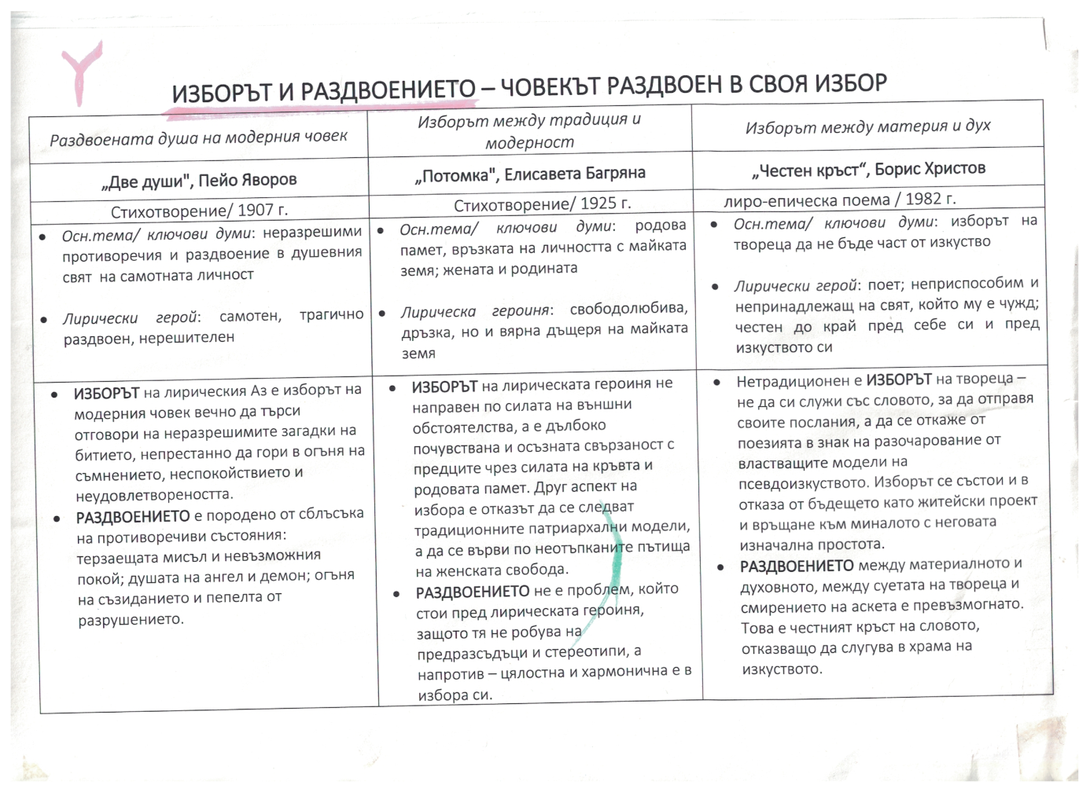
IV.Изборът и раздвоението
IV .1 „Две души“, Пейо Яворов
„ДВЕ ДУШИ“.Предчувствие за „тъмен безкрай“ . // Г и м н а з и с т ,2005 , № 18, с.6.
„ДВЕ ДУШИ“,“ЩЕ БЪДЕШ В БЯЛА“ . // Г и м н а з и с т ,2012 , № 19, с.6.
„ДВЕ ДУШИ“.Модернистичното мислене на рефлективната личност . // Г и м н а з и с т ,2009 , № 18 с.6 и 7.
IV.Изборът и раздвоението

IV .2. „Потомка“, Елисавета Багряна
Багряна,Елисавета.Вечната и святата, волната и непокорната душа на жената.// Г и м н а з и с т, № 3 , 24-30 януари 2017, с.12-15.
и № 4, 31 януари – 6 февр. 2017, с.7 и 10.
Багряна .ТЕСТОВИ задачи върху творчеството на Атанас Далчев и Елисавета Багряна.// Г и м н а з и с т, № 4, 31 януари – 6 февр. 2016, с.11-12.
и Г и м н а з и с т, № 4, 31 януари – 6 февр. 2017, с.11-12.
БАГРЯНА.Тест върху творчеството на Багряна .// Г и м н а з и с т, № 6, 9-15 февруари 2016, с.12-13.
БАГРЯНА.“Звезда на моряка“ и „Сърце човешко‘‘ /Свободата на духа – висша ценност за жената/ .// Г и м н а з и с т, № 6, 9-15 февруари 2016, с.10-12.
„ВЕЧНАТА И СВЯТАТА“.“Вечната“,“Бретан“, „Кукувица“ .// Г и м н а з и с т, № 5, 2-8февр. 2016, с.11-13.
Багряна.“Вечната и святата“.“Моята песен“ – химн на Родината.// Г и м н а з и с т, № 4, 26 януари – 1 февр. 2016, с. 12.
Багряна.Биография. .// Г и м н а з и с т, № 4, 26 януари – 1 февр. 2016, с.11.
Багряна.“Вечната и святата“.Любовта като живот.// Г и м н а з и с т, № 4, 26 януари – 1 февр. 2016, с.13-
IV.Изборът и раздвоението
IV .3. „Честен кръст“, Борис Христов
Иванов, Никола. За лириката на Борис Христов “ Р о д н а реч, 2005, № 8-9, с. 89 -95. / „Честен кръст“ – с. 93- 95/„

